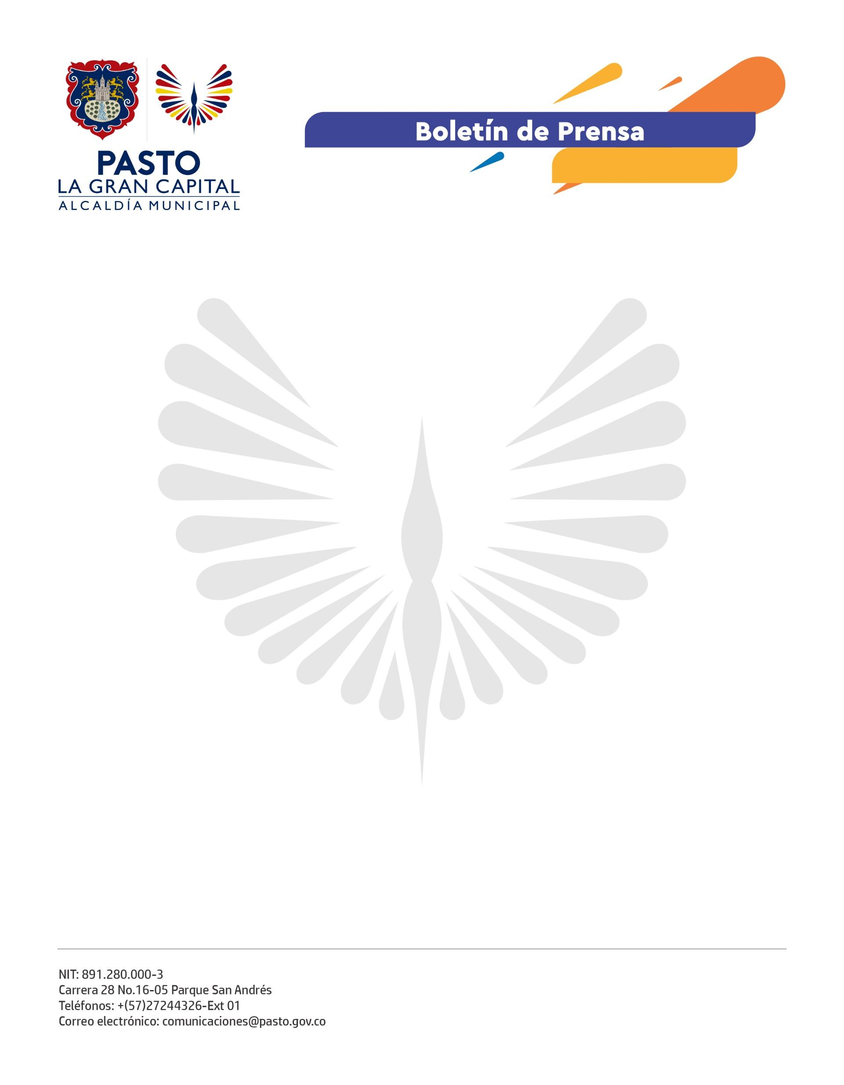
No. 034
20 de enero de 2022

ALCALDÍA DE PASTO HACE LLAMADO A LA COMUNIDAD A PARTICIPAR DE LA JORNADA MUNICIPAL DE VACUNACIÓN CONTRA SARAMPIÓN, RUBÉOLA Y ESQUEMA REGULAR

La Alcaldía de Pasto, a través de la Secretaría de Salud, invita a la comunidad a participar de la jornada municipal de vacunación contra sarampión, rubéola y esquema regular a realizarse el sábado 22 de enero, para iniciar, continuar y completar los esquemas del Programa Ampliado de Inmunización (PAI), dirigido a la población infantil, adolescentes, gestantes, adultos mayores y viajeros.

La vacunación disminuye el riesgo de enfermar y morir por enfermedades que son prevenibles por vacunas y, a nivel colectivo, contribuye a la erradicación de estas.

El esquema de vacunación, cubierto por el Programa Ampliado de Inmunización (PAI), cuenta con 21 vacunas gratuitas que protegen contra 26 enfermedades y se administran en los diferentes centros de salud del municipio. La primera vacuna se aplica al recién nacido en las primeras 12 horas de vida y continúa con el esquema de vacunación hasta su vida adulta.

Los biológicos y la población objeto a vacunar de acuerdo con la edad es la siguiente:

- Una dosis adicional de la vacuna contra sarampión y rubeola para población de 1 a 39 años, independientemente de que tengan el esquema de vacunación completo.
- Vacuna contra el virus del papiloma humano (VPH) para niñas de 9 a 17 años.
- Vacuna contra tétanos, difteria y tosferina (TdaP) para madres gestantes a partir de la semana 26 de su embarazo.
- Vacuna de Toxoide Tetánico dirigida a mujeres en edad fértil, de 10 a 49 años.
- Vacuna contra la fiebre amarilla para la población de 1 a 59 años, viajeros a zonas de riesgo nacional e internacional.
- Vacuna contra sarampión, rubéola y parotiditis (Triple Viral - SRP) para menores de 2 a 10 años que no tengan esquema de vacunación.
- Los niños y niñas menores de 6 años para la aplicación de dosis de esquema según su edad y que aún no tienen sus vacunas correspondientes.

En esta oportunidad estarán disponibles 22 puntos en la zona urbana y rural del municipio, para una vacunación segura y sin barreras, en el horario 8.00 a.m. a 1:00 p.m.

